1) K, L, M, N şehirlerinin Dünya üzerindeki konumları ve Dünya’nın Güneş’e göre durumu şekilde gösterilmiştir.
2021-2022 EĞİTİM ÖĞRETİM YILI FEN BİLİMLERİ DERSİ……………… ORTAOKULU 8. SINIF 1. DÖNEM 1. YAZILISI
ADI-SOYADI NOT:
SINIF-NO:
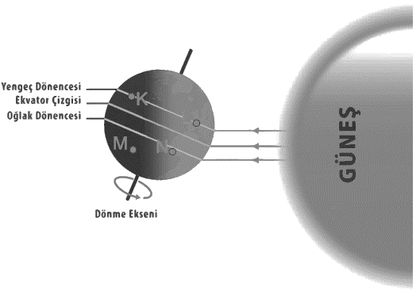
M
K
L
N
Buna göre,
I. L şehrinde birim yüzeye düşen ışığın enerji miktarı
6 ay sonra en fazla olur.
II. K şehrinde yaşanan gece süresi M şehrinde yaşanan gece süresinden fazladır.
III. N şehrinde yaşayan kişiler yılın en uzun gecesini yaşayabilir.
ifadelerinden hangileri doğrudur?
A) Yalnız I B) Yalnız III C) I ve II D) II ve III

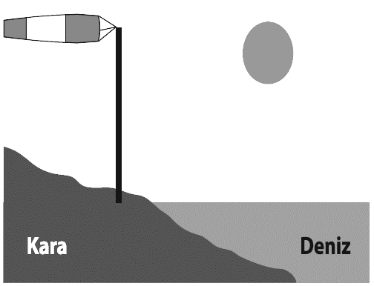
2) Rüzgâr, basınç farkından dolayı oluşan yatay yöndeki hava hareketidir. Rüzgâr tulumu, rüzgârın yönünü ve şiddetini tespit etmek için kullanılan, içi hava ile dolduğunda yere paralel konuma gelen kumaş vb. malzemelerden üretilmiş araçtır. Çoğunlukla geniş bir ağzı ve havayı serbest bırakan dar bir çıkışı bulunur. Gündüz vakti rüzgâr tulumunun yönü denizden karaya doğrudur.
Buna göre aşağıdaki ifadelerin hangisi doğrudur?
A) Denizin yüzey sıcaklığı, karanınkinden daha fazladır.
B) Rüzgâr tulumu hareketsiz kaldığında deniz ve kara arasında sıcaklık farkı yoktur.
C) Karada yüksek basınç alanı, denizde ise alçak basınç alanı oluşmuştur.
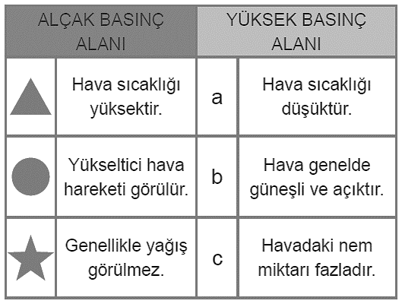
D) Deniz ve kara arasındaki sıcaklık farkı arttıkça rüzgâr tulumunun şişkinliği azalır.

3) Verilen tablonun doğru olabilmesi için hangi iki
seçenek yer değiştirmelidir?
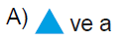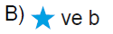
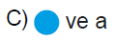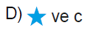

4) Ecem, Emre ve Yağmur adlı öğrencilerin bulundukları şehirler hakkında aşağıdaki bilgileri verilmiştir.
-Ecem’in bulunduğu şehirde en düşük sıcaklık haziran ayında ölçülmüştür.
-Yağmur’un bulunduğu şehirde en uzun gölge boyu aralık ayında ölçülmüştür.
-Emre’nin bulunduğu şehirde birim alana düşen enerji miktarı haziran ayında en fazladır.
Buna göre hangi öğrenciler aynı yarım kürede yer almaktadır?
A) Ecem ve Emre B) Emre ve Yağmur
C) Ecem ve Yağmur D) Ecem, Emre ve Yağmur
5) Çağımızın en önemli sorunlarından biri küresel ısınmadır. Dünya üzerindeki canlı yaşamını tehdit eden bu sorunun kaynağının atmosfere aşırı miktarda salınan sera gazları olduğu biliniyor. Bu sorunun çözülebilmesi için gerekli adımların atılmasının yanı sıra sorunun gelecekte nasıl bir hâl alabileceğini tahmin edebilmek de önemli. Bu amaçla Dünya'nın dört bir tarafından pek çok araştırma grubu iklim tahminleri üzerine çalışmalar yapıyor.
Verilen metinden hareketle çıkarımlardan hangisine ulaşılamaz?
A) Küresel ısınma çağımızın en önemli sorunlarındandır.
B) Küresel ısınma sorununun kaynağı sera gazlarıdır.
C) Sera gazları su buharı, metan ve karbondioksittir.
D) Küresel ısınma sorununu çözmek için çalışılmaktadır
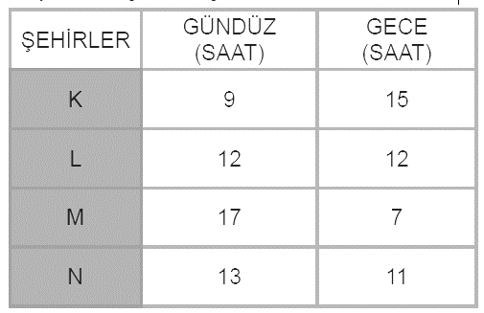
6) Tabloda K, L, M ve N şehirlerinin 20 Temmuz tarihinde yaşanan gece ve gündüz süreleri verilmiştir.
Buna göre,
I. N şehri, Kuzey yarım kürededir.
II. L şehri, Oğlak dönencesi üzerindedir.
III. K ve M şehirleri farklı yarım kürelerdedir.
ifadelerinden hangileri doğrudur?
A) I ve II B) I ve III C) II ve III D) I, II ve III
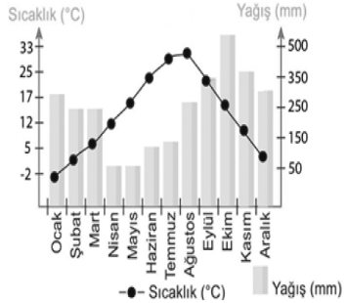
7) Grafikte bir şehrin 2018 yılına ait aylara göre sıcaklık değişimi ve yağış miktarı verilmiştir. Buna göre belirtilen şehir ile ilgili,
I. Her mevsim yağış almaktadır.
II. Kuzey yarım kürede yer almaktadır.
III. Hava sıcaklığı ilk üç ayda 5 ˚C nin altına düşmemiştir.
ifadelerinden hangileri doğrudur?
A) Yalnız I B) I ve II C) I ve III D) II ve III

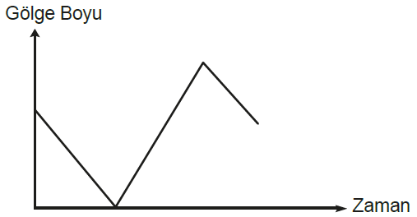
8) Yıl boyunca her gün bir cismin öğle vakti gölge boyu ölçülmüştür. Cisme ait gölge boyu-zaman grafiği aşağıdaki gibidir. Buna göre cismin gölge boyunun ölçüldüğü yer ile ilgili hangisi doğrudur?
A) Ekvator'da yer almaktadır.
B) Dönencelerden biri üzerinde yer almaktadır.
C) Kutup noktalarından biri üzerinde yer almaktadır.
D) Güneş ışınları hiçbir zaman bu yere dik olarak düşmez.
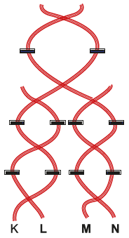
9) Şekilde bir DNA molekülünün kendini eşlemesi gösterilmiştir. Buna göre eşleme olayında oluşan yeni DNA’ların K, L, M ve N zincirlerinden hangilerinin nükleotid dizilimi birbirinin aynısıdır?
A) K ve L B) K ve N C) L ve M D) L ve N

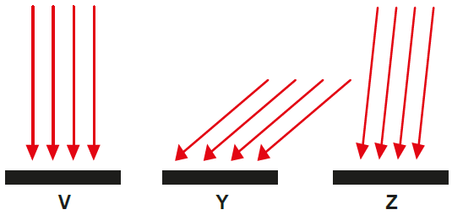
10) 21 Haziran tarihinde V, Y ve Z bölgelerine düşen Güneş ışınlarının gelme durumları verilmiştir. Buna göre V, Y ve Z bölgelerinin Dünya üzerindeki konumları aşağıdakilerden hangisidir?
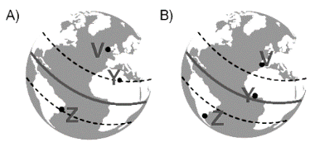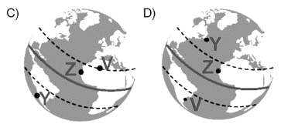

11) I. Adana’da yazlar sıcak ve kurak geçer.
II. Mersin bugün deniz tarafından gelen rüzgârın etkisinde olacak.
III. Adana şehrine kar yağma ihtimali çok düşüktür.
IV. Niğde’de bugün kar yağışı bekleniyor.
Verilen cümlelerin iklim ve hava olayları olarak gruplandırılmış hâli aşağıdakilerin hangisinde doğru olarak verilmiştir.
İKLİM HAVA OLAYLARI
A) I ve III II ve IV
B) I II, III ve IV
C) I ve IV II ve III
D) III I, II ve IV

12) Isınan hava genleşir ve yukarı doğru hareket eder daha sonra soğuk hava katmanı ile karşılaşınca dolu kar yağmur olarak yeryüzüne iner. 16 Ağustos tarihinde Adana’da açık havada düğün yapmayı planlayan Ayşe ile Murat düğünün başlamasına bir saat kala şiddetli bir yağmurun başladığını görünce çok şaşırmışlardır.
16 Ağustosta Adana’da yaz mevsimi olmasına rağmen şiddetli yağmurun nedeni aşağıdakilerden hangisidir?
A) Alçalıcı hava hareketleri. B) Yüksek basınç etkisi.
C) Alçak basınç etkisi. D) Sıcaklıktaki düşüş.

13) Aşağıda bir DNA molekülünün 1. zincirine ait kesit verilmiştir. Kesitte nükleotidler geometrik şekillerle ifade edilmiştir. Bu zincirdeki ilk üç nükleotidin sırasıyla adenin, guanin ve sitozin olduğu bilinmektedir.
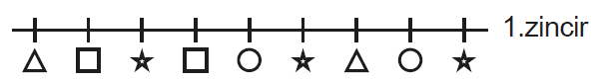
Buna göre 2. zincirindeki nükleotidler aşağıdakilerden hangisindeki gibi dizilmelidir?

14) Mor çiçekli ve beyaz çiçekli iki bezelye bitkisi çaprazlanıyor. Oluşan bütün bezelyelerin mor renkli olduğu görülüyor.
Buna göre,
I. Çaprazlanan beyaz çiçekli bezelyenin genotipi “mm” şeklindedir.
II. Çaprazlanan mor çiçekli bezelyenin genotipi “MM” şeklindedir.
III. Oluşan tüm bezelyelerde çekinik gen bulunur.
ifadelerinden hangileri kesinlikle doğrudur?
A) Yalnız II B) I ve II C) I ve III D) I, II ve III
www.fenusbilim.com

15) Mor çiçekli bir bezelye ile beyaz çiçekli bezelye çaprazlanıyor. Çaprazlama sonucunda 16 tane bezelye elde ediliyor. Buna göre elde edilen bezelyelerin çiçek renkleri,
I. Tamamı beyaz çiçekli,
II. Tamamı mor çiçekli,
III. 8 tanesi mor, 8 tanesi beyaz çiçekli,
verilenlerden hangileri olabilir? (Bezelyelerde mor çiçek rengi beyaz renge baskındır.)
A) Yalnız III B) I ve II C) II ve III D) I, II ve III

16) Canlıların kromozom sayılarıyla ilgili,
I. Kromozom sayısı arttıkça vücut büyüklüğü de artar.
II. Kromozom sayısının fazlalığı canlının gelişmişlik düzeyini göstermez.
III. Kromozom sayısının aynı olması canlıların benzer oldukları anlamına gelmez.
çıkarımlarından hangileri doğrudur?
A) I ve II B) I ve III C) II ve III D) I, II ve III

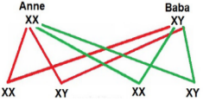
17) İnsanda X ve Y olmak üzere iki çeşit cinsiyet kromozomu vardır. Bir insanın cinsiyet kromozomlarının her ikisi de X ise cinsiyeti dişi, biri X diğeri Y ise cinsiyeti erkek olur. Yanda bir ailedeki cinsiyet kromozomlarının çaprazlanması gösterilmiştir. Buna göre bu aileyle ilgili aşağıdakilerden hangisi yanlıştır?
A) Doğacak ilk çocuklarının erkek olma ihtimali %50’dir.
B) Üç tane kız çocuğu olan bu ailenin dördüncü çocuklarının kız olma ihtimali %50’dir.
C) Çocuklarının cinsiyetinin kız ya da erkek oluşunda belirleyici olan babadır.
D) Kız çocukları X kromozomlarının her ikisini de anneden alır.

18) Deniz kenarlarında gündüzleri karalar, geceleri ise denizler daha sıcaktır. Gündüz denizden karaya deniz meltemi, gece karadan denize kara meltemi eser.
Berke ailesiyle gittiği tatil köyünde akşam saatlerinde bir süre hiç rüzgârın esmediğini görüyor. Akşam saatlerinde rüzgârın esmemesinin nedeni aşağıdakilerden hangisidir?
A) Havanın soğuması. B) Karada ve denizdeki basınç farkı.
C) Havanın ısınması. D) Kara ve denizde sıcaklık farkı olmaması.

19) Nükleotidlerle ilgili aşağıda verilenlerden hangisi yanlıştır?
A) Nükleotidlerin yapısında organik baz, şeker ve fosfat molekülü bulunur.
B) DNA’da bir zincirdeki toplam nükleotid sayısı diğer zincirdeki nükleotid sayısına eşittir.
C) Bir gendeki nükleotid sayısı DNA daki nükleotid sayısından fazladır.
D) Nükleotidlerin çeşidini yapısında bulunan organik baz belirler.

20) Bir DNA eşlenirken nükleotit zincirleri açılır ve her zincirin karşısına uygun nükleotitler geçerek biri eski diğeri yeni
nükleotit zincirlerinden oluşan birbirinin aynısı 2 yeni DNA molekülü oluşur. Buna DNA'nın eşlenmesi denir.
Buna göre,
I. Yeni oluşan her zincir bir sonraki eşlenmenin eski zinciri olur.
II. Eşlenme sırasına karşılıklı zincirler fosfatları ile birbirine bağlanır.
III. Oluşan her DNA molekülünün yarısı önceki DNA molekülünden miras kalmıştır.
yorumlarından hangileri yapılabilir?
A) I ve III B) II ve III C) I ve II D) I, II ve III

